Informatīvais ziņojums
par Igaunijas un Latvijas atkrastes vēja kopprojekta ELWIND īstenošanu

1. Ievads 2
2. Nacionālā enerģētikas un klimata plāna 2021.-2030. gadam mērķi 2
3. Pašreizējās situācijas raksturojums 3
3.1. Jūras plānojums 4
3.2. Latvijas un Igaunijas Saprašanās Memorands 5
4. Sadarbība starp institūcijām 6
4.1. Kopprojekta ELWIND īstenošana 6
4.2. Latvijas iestāžu savstarpējā sadarbība 7
4.4. Starptautiskās pieredzes apmaiņa 8
5. Kopprojekta ELWIND īstenošana 9
5.1. Kopprojekta ELWIND ceļa karte un finansējums 9
5.2. Latvijā veicamās aktivitātes 12
6. Atkrastes vēja parka savienojums ar elektroenerģijas pārvades sistēmu 13
7. Privāto investoru interese atkrastes vēja parku attīstībai 13
8. Kopsavilkums 14

Ievads

Informatīvais ziņojums “Par Igaunijas un Latvijas atkrastes vēja kopprojekta ELWIND īstenošanu” (turpmāk – Ziņojums) ir izstrādāts, lai informētu Ministru kabinetu par paveikto Latvijas un Igaunijas kopīgā atkrastes vēja parka projekta īstenošanā 2020. un 2021. gada pirmajos desmit mēnešos, kā arī ar mērķi sniegt sīkāku informāciju par plānotajiem pasākumiem kopprojekta turpmākajos attīstības posmos.
Ņemot vērā stratēģisku mērķi attīstīt lielas jaudas atjaunojamo energoresursu (turpmāk – AER) balstītu elektroenerģijas ražošanas projektu Baltijas jūrā un sekmēt pārrobežu sadarbību starp Baltijas reģiona valstīm, 2020. gada 18. septembrī tika parakstīts Saprašanās memorands kopīgam Igaunijas un Latvijas projektam enerģijas ražošanai no atjaunojamiem energoresursiem (turpmāk – Memorands), izveidojot indikatīvo ceļa karti un nodibinot institucionālo sadarbības ietvaru Latvijas – Igaunijas atkrastes vēja parka projekta (turpmāk – Kopprojekts ELWIND) attīstībai. 2020.gada beigās Ekonomikas ministrija (turpmāk – EM) ciešā sadarbībā ar Igaunijas Ekonomikas un komunikāciju ministriju un Latvijas Investīciju un attīstības aģentūru (turpmāk – LIAA), kā arī piesaistot reģionālo elektroenerģijas pārvades sistēmas operatoru akciju sabiedrības “Augstsprieguma tīkls” (turpmāk – AST) un akciju sabiedrības “Elering” (turpmāk – Elering) ekspertus uzsāka intensīvu, produktīvu un iekļaujošu darbu Kopprojekta ELWIND īstenošanā.
Kopprojekta ELWIND esošā attīstība ir uzskatāma kā veiksmīga, ņemot vērā panākto augsto sadarbības līmeni visu iesaistīto pušu starpā, izstrādātās ceļa kartes noteikto termiņu secīgu ievērošanu un īstenoto pasākumu būtisku savstarpējās papildinātības pakāpi, kas kopumā ļauj mērķtiecīgi un strukturēti virzīt Kopprojekta ELWIND realizāciju.

Nacionālā enerģētikas un klimata plāna 2021.-2030. gadam mērķi
2020. gada 4. februārī ar Ministru kabineta rīkojumu Nr. 46 tika apstiprināts Nacionālais enerģētikas un klimata plāns 2021.-2030. gadam (turpmāk – NEKP), kurā ir paredzēti pasākumi AER īpatsvara palielinājumam, enerģētiskās drošības nodrošināšanai, enerģijas tirgus infrastruktūras uzturēšanai un uzlabošanai, kā arī inovāciju, pētniecības un konkurētspējas sekmēšanai.
NEKP ir nostiprināts uzdevums periodā līdz 2030. gadam īstenot starpvalstu projektu atkrastes (angl. off-shore) vēja parka būvniecībai. Šāds uzdevums NEKP tika iekļauts, jo Latvija ir apņēmusies līdz 2030. gadam sasniegt 50% atjaunojamās enerģijas īpatsvaru kopējā enerģijas gala patēriņa, kā arī nodrošināt Latvijas kopējo siltumnīcefekta gāzu (turpmāk – SEG) emisiju samazinājumu par 65%, salīdzinot ar SEG emisiju apjomu 1990. gadā. Jāmin, ka NEKP nospraustie mērķi, iespējams, tiks pārskatīti 2023. gadā, ņemot vērā jaunās Eiropas Savienības (turpmāk – ES) klimata izmaiņu apkarošanas iniciatīvas, un atbilstoši pieaugušajām ES ambīcijām ceļā uz klimata neitralitāti, arī nacionālie SEG emisiju mazināšanas un AER izmantošanas mērķi ar lielu varbūtību tiks palielināti. Attiecīgo mērķu sasniegšanai nepieciešams palielināt no AER saražoto elektroenerģijas apjomu, kas būtu panākams, tai skaitā, izmantojot atkrastes vēja enerģijas potenciālu Baltijas jūrā.
Baltijas jūras reģionā ir konstatēts potenciāls izmaksu efektīvai elektroenerģijas ražošanai, attīstot atkrastes vēja parkus un īstenojot starpvalstu sadarbības projektus. Vienlaicīgi reģionālajās konsultācijās tika apzinātas sadarbības iespējas attiecībā uz iespējamu kopīgu atkrastes vēja parku attīstību, kas rezultējās Memoranda parakstīšanā.

Pašreizējās situācijas raksturojums
Saskaņā ar sākotnējām aplēsēm Latvijas atkrastes vēja enerģijas potenciāls var sasniegt 15,50 GW, kas spētu saražot 49,20 TWh elektroenerģijas gadā.
Par atkrastes vēja parku attīstību pieaugošu komerciālo interesi izrāda vairākas starptautiski aktīvas komercsabiedrības ar ilgstošu pieredzi līdzīga veida un mēroga projektu īstenošanā citos pasaules reģionos, kas liecina par vēja parku attīstības ievērojamo potenciālu Latvijas teritoriālajā jūrā un ekskluzīvajā ekonomiskajā zonā, piesaistot privāto finansējumu un tādejādi sasniedzot Latvijai saistošos klimata un NEKP definētos mērķus veidā, kas sekmētu uzņēmējdarbības attīstību, veicinātu atjaunojamo enerģijas avotu izmantošanu un tirgus darbības nosacījumos balstītas elektroenerģijas ražošanu, kā arī radītu papildu darba vietas.
Atkrastes vēja parka attīstība ne tikai palielinās AER balstītu ražošanas jaudu īpatsvaru Latvijas nacionālā tautsaimniecībā, bet arī spēs sekmēt citu saistīto aktuālo jautājumu sekmīgu risināšanu, tajā skaitā SEG emisiju apjoma mazināšanu, ilgtspējīgas, drošas un pieejamas energoapgādes nodrošināšanu, elektroenerģijas tirgus tālāku integrāciju un pozitīvu ietekmi uz elektroenerģijas tirgus cenas samazinājumu. Efektīvāka un racionālāka Latvijai piederošas jūras telpas izmantošana ir panākama, saskaņojot dažādu nozaru, tostarp enerģētikas, kuģniecības un zvejniecības intereses, tāpēc attiecīgo Latvijas nacionālās tautsaimniecības sektoru attīstības iespējas un aktuālā problemātika tika ņemta vērā, īstenojot aktivitātes Kopprojekta ELWIND līdzšinējos attīstības posmos.

Jūras plānojums
Saskaņā ar Ministru kabineta 2019. gada 21. maija rīkojumu Nr. 232 “Par Jūras plānojumu Latvijas Republikas iekšējiem jūras ūdeņiem, teritoriālajai jūrai un ekskluzīvās ekonomiskās zonas ūdeņiem līdz 2030. gadam” (turpmāk – Jūras plānojums 2030) ir noteiktas vēja parku izpētes zonas (E1, E2, E3, E4, E5), kurās var saņemt licenci laukuma jūrā izmantošanai atkrastes vēja elektrostacijas ierīkošanai un ar to saistītajai izpētei. Jūras plānojumā 2030 ir norādīti arī perspektīvie elektropārvades kabeļu koridori (K1, K2, K3, K4, K5), kuri prioritāri jāizvērtē, plānojot atkrastes vēja elektrostacijas pieslēgumu elektropārvades tīklam sauszemē. Tāpat Jūras plānojumā 2030 iezīmēti Zviedrijas-Latvijas un Igaunijas – Latvijas elektropārvades tīkla starpsavienojumi, kuru attīstības uzsākšana iespējama līdz 2030. gadam.
Saskaņā ar Jūras plānojumu 2030 vēja parka izpētes zonas ir izdalītas ņemot vērā šādus kritērijus: dziļums jūrā – līdz 60 m; attālums no krasta – ne tuvāk par 8 km; vidējais vēja ātrums – no 8 m/s, kā arī izpētes zonas nepārklājas ar īpaši aizsargājamām dabas teritorijām, militārajiem mācību poligoniem, ogļūdeņražu izpētes un ieguves licenču laukumiem un nogremdēto sprāgstvielu rajoniem. Katrā no vēja parku izpētes teritorijām teorētiski ir iespējams izvietot vismaz vienu vēja parku ar jaudu līdz 800 MW, kas atbilst šā brīža Latvijas elektroenerģijas pārvades tīkla saražotās jaudas uzņemšanas spējai (skat. 1.attēlu).
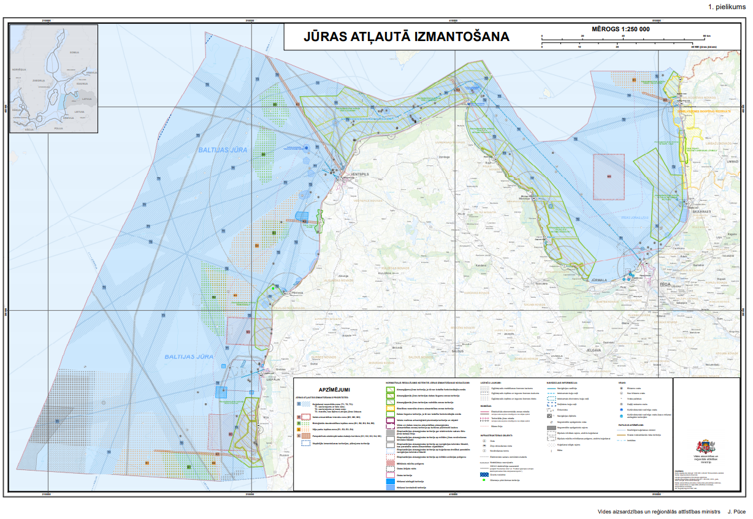
1.attēls. Jūras atļautā izmantošana
Atkrastes zonas izmantošanai vēja enerģijas ieguvei nozīmētajām jūras telpas daļām nepieciešams būt saderīgai ar biodaudzveidības aizsardzības mērķiem, ņemot vērā sociālekonomiskās sekas nozarēs, kas atkarīgas no labas jūras ekosistēmu veselības. Saskaņā ar Starptautiskās jūrniecības organizācijas secinājumiem, Baltijas jūra ir īpaši jutīga pret slodzi uz vidi, jo tā ir noslēgta un ar salīdzinoši nelielu bioloģisko daudzveidību.

Latvijas un Igaunijas Saprašanās Memorands
Saskaņā ar NEKP paredzēto, vēja enerģijas ražošanai uzstādītās jaudas Latvijā jāpalielina vismaz līdz 800 MW līdz 2030. gadam. Līdz ar to 2020. gada 18. septembrī EM un Igaunijas Ekonomikas un komunikāciju ministrija parakstīja Memorandu, kurš noteic juridiski nesaistošu pārvaldības un finansēšanas satvaru abu valstu kopīgā atkrastes vēja parka projekta īstenošanai, kas tiks attīstīts vienā vai vairākas teritorijās Latvijas un Igaunijas ekskluzīvajās ekonomikas zonās (turpmāk – EEZ) vai teritoriālajos ūdeņos, un izliktas izsolei, lai ražotu elektroenerģiju, izmantojot atkrastes vēja enerģiju, un nepieciešamā elektropārvades tīkla, tostarp hibrīdtīkla un sauszemes tīkla, attīstīšanai.
Saskaņā ar Memorandu atkrastes vēja parka atrašanās vieta tiks izraudzīta, pamatojoties uz tehniski ekonomisko pamatojumu, kurā ir izvērtētas piemērotas atrašanās vietas Latvijas un Igaunijas teritoriālajā jūrā un/vai ekskluzīvajā ekonomiskajā zonā saskaņā ar jūras plānojumiem, kā arī ņemot vērā pašreizējos un iespējamos jaunos atkrastes vēja parku attīstības projektus. Atrašanās vietai jāatbilst abu valstu interesēm, primāri ņemot vērā sociāli ekonomiskos aspektus, bet izvērtējot arī ar elektropārvades tīklu saistītos un citus valstij būtiskus jautājumus. Kopprojekta ELWIND projekta izstrādes un infrastruktūras izveidei iecerēts piesaistīt Eiropas infrastruktūras savienošanas instrumenta (turpmāk – CEF) līdzfinansējumu, kas varētu segt līdz 50% no CEF-RES fonda no projekta attiecināmajām izmaksām izpētēm un vēja parka attīstībai un līdz 75% no CEF-ENERGY fonda no elektropārvades tīklu attiecināmām izmaksām.
Lai īstenotu Memorandā noteikto, EM un Igaunijas Ekonomikas un komunikāciju ministrija kopā ar LIAA, AST un Elering 2020.gadā uzsāka darbu pie kopīgā atkrastes vēja parka projekta, kuram tika dots nosaukums ELWIND.

Sadarbība starp institūcijām
Saskaņā ar Memorandu dalībnieki vienojās, ka Kopprojekta ELWIND gaitā dalībnieki sadarbosies, lai izveidotu un uzturētu apstākļus, kas ir nepieciešami un ir labvēlīgi Kopprojekta ELWIND īstenošanai. Paredzēts, ka Kopprojekts ELWIND tiks izstrādāts un īstenots saskaņā ar Direktīvas 2018/2001 9. un 10. pantu un tiks izveidoti abu valstu kontaktpunkti. Igaunijas valsts kontaktpunkts ir Ekonomikas un komunikāciju ministrija, bet Latvijas valsts kontaktpunkts ir LIAA.
Kopprojekta ELWIND īstenošanai tika izveidota Vadības grupa un projekta darba grupa, savukārt nepieciešamo finansējumu abu valstu puses, saskaņā ar Memorandu, nodrošinās vienādās daļās.

Kopprojekta ELWIND īstenošana
Kopprojekta ELWIND darbu uzrauga Vadības grupa, kuras pārziņā ir apstiprināt vai noraidīt projekta darba grupas iesniegtos dokumentus, cita starpā iepirkumu dokumentāciju, budžeta jautājumus, ceļa kartes un plānotās aktivitātes, kā arī izsoles jautājumus. Vadības grupā ir EM valsts sekretāra vietnieks enerģētikas jautājumos, Igaunijas Ekonomikas un komunikāciju ministrijas ģenerālsekretāra vietnieks enerģētikas un minerālu resursu jautājumos, Igaunijas Ekonomikas un komunikāciju ministrijas Enerģētikas departamenta direktors un LIAA Investīciju projektu departamenta direktors.
Projekta darba grupa, kurā ir pārstāvji no EM, Igaunijas Ekonomikas un komunikāciju ministrijas, LIAA, Igaunijas Vides investīciju centra (angl. Environmental Investment Centre), AST un Elering, veic projekta īstenošanu, tai skaitā priekšizpētes projekta dokumentu sagatavošanu, iepirkumu dokumentu sagatavošanu, dokumentu sagatavošanu CEF līdzfinansējuma pieteikumiem, 2025. – 2026. gada izsoles dokumentācijas sagatavošanu un izsoles organizēšanu, informācijas apkopošanu un izvērtēšanu, sabiedrisko attiecību aktivitāšu īstenošanu, sadarbības un komunikācijas ar ieinteresētajām pusēm organizēšanu, kā arī dokumentu sagatavošanu un iesniegšanu Vadības grupai.
Pārvades sistēmas operatori AST un Elering kopīgi izvērtē atkrastes vēja parku tehniskās iespējas pievienoties elektropārvades tīklam, pievienojuma vietas pie elektropārvades tīkla sauszemē, nepieciešamos tīkla stiprināšanas projektus, kā arī atkrastes elektropārvades tīkla attīstību, izbūvi un ekspluatāciju un gatavo informāciju iesniegšanai Eiropas elektropārvades tīkla attīstības plānošanas dokumentos, lai varētu pretendēt uz CEF līdzfinansējumu pārvades tīkla infrastruktūras attīstīšanai atkrastes vēja parka savienošanai ar elektropārvades tīklu.

Latvijas iestāžu savstarpējā sadarbība
Lai nodrošinātu veiksmīgu koordināciju starp dažādām institūcijām un ievērotu visu pušu intereses 2021. gada aprīlī tika izveidota Latvijas starpinstitūciju darba grupa, kuras uzdevums ir sniegt informāciju un rekomendācijas Kopprojektā ELWIND risināmajiem jautājumiem, lai, ņemot vērā visu nozaru un institūciju intereses, rastu optimālāko risinājumu atkrastes vēja parka attīstībai Latvijas Republikas teritoriālajā jūrā un ekskluzīvajā ekonomiskajā zonā.
Latvijas starpinstitūciju darba grupu vada LIAA Investīciju projektu departamenta direktors un EM valsts sekretāra vietnieks enerģētikas jautājumos, un tajā piedalās pārstāvji no:
- Aizsardzības ministrijas Nacionālo bruņoto spēku Apvienotā štāba Operatīvās plānošanas departamenta Plānošanas pārvaldes;
- Aizsardzības ministrijas Krīzes vadības departamenta Visaptverošās valsts aizsardzības ieviešanas koordinācijas nodaļas;
- Aizsardzības ministrijas Nodrošinājuma un aizsardzības investīciju politikas departamenta;
- AST Attīstības un izpētes dienesta;
- EM Enerģijas tirgus un infrastruktūras departamenta;
- EM Ilgtspējīgas enerģētikas politikas departamenta;
- Finanšu ministrijas Fiskālās politikas departamenta ES budžeta un finansējuma nodaļas;
- Sabiedrisko pakalpojumu regulēšanas komisijas Enerģētikas departamenta Tarifu un infrastruktūras pārraudzības nodaļas;
- Sabiedrisko pakalpojumu regulēšanas komisijas Juridiskā departamenta Enerģētikas lietu nodaļas;
- Valsts aģentūra ”Civilās aviācijas aģentūra” Aeronavigācijas daļas;
- Valsts aģentūra ”Civilās aviācijas aģentūra” Lidlauku standartu un drošības daļas;
- Valsts sabiedrības ar ierobežoto atbildību (turpmak – VSIA) “Latvijas Jūras administrācija” Kuģošanas drošības departamenta;
- Vides aizsardzības un reģionālās attīstības ministrijas Telpiskās plānošanas un zemes pārvaldības departamenta Telpiskās plānošanas politikas nodaļas;
- Vides aizsardzības un reģionālās attīstības ministrijas Vides aizsardzības departamenta Vides kvalitātes un atkritumu apsaimniekošanas nodaļas;
- Vides pārraudzības valsts biroja Ietekmes uz vidi novērtējumu daļas;
- VSIA “Latvijas Vides, ģeoloģijas un meteoroloģijas centrs” Prognožu un klimata daļas.
Darba grupas kompetences ietvaros risināmie jautājumi ir saistīti ar teritorijas attīstības plānošanu, ietekmes uz vidi novērtējumu (turpmāk – IVN), atkrastes vēja parka ietekmes izvērtējumu uz jūras floru un faunu, aviāciju un kuģošanas ceļiem, kā arī ar civilās un militārās aizsardzības jautājumiem, atkrastes vēja parka projekta finansēšanas iespējām un izbūves izmaksu potenciālo ietekmi uz elektroenerģijas sistēmas pakalpojumiem.
  - Igaunijas iestāžu savstarpējā sadarbība
Igaunijā atkrastes vēja kopprojekta realizāciju koordinē un vada Igaunijas Ekonomikas un komunikāciju ministrija, vienlaicīgi piesaistot pārstāvjus no pārvades sistēmas operatora Elering un Vides investīciju centra.

Starptautiskās pieredzes apmaiņa
Latvijas un Igaunijas Kopprojekts ELWIND ir pirmais projekts Baltijas jūrā, kurā ne tikai atkrastes vēja parkā tiks ražota elektroenerģija, bet tas arī nodrošinās starpsavienojumu starp Latviju un Igauniju, kā arī tiks izveidota tehnoloģiska, enerģētiska un tautsaimnieciska bāze iespējamajai ūdeņraža ražošanai no atjaunojamiem energoresursiem nākotnē.
Dānija un Nīderlande ir piedāvājušas iepazīties ar attiecīgo ES dalībvalstu pieredzi atkrastes vēja parku attīstībā, izveidē un ekspluatācijā, kā arī dalās ar pieredzi, kuru ieguvušas iepriekšējo gadu laikā. Kopprojekta ELWIND darba grupas veicamo aktivitāšu ietvaros tika īstenoti vairāki semināri par atkrastes vēja parku būvniecību, vienota kontaktpunkta izveidi, jūras plānojumu attīstību un stimulējošas normatīvas bāzes nodrošināšanu, kā arī par laukumu izvēles, licencēšanas, attīstības modelēšanas, IVN veikšanas un sabiedrības iekļaujošas līdzdalības aspektiem.

Kopprojekta ELWIND īstenošana
Lai Kopprojekta ELWIND ietvaros līdz 2030. gadam attīstītu atkrastes vēja parku ar kopējo uzstādīto elektrisko jaudu 700 – 1000 MW, ir plānots veikt virkni pasākumu laika posmā no 2021. gadam līdz 2030. gadam, tai skaitā:
- veikt projekta priekšizpēti, kā rezultātā tiks izvēlēti divi teritoriālie laukumi (viens Latvijā un viens Igaunijā), kurus plānots turpināt padziļināti pētīt;
- veikt Kopprojekta ELWIND īstenošanai nepieciešamā normatīvā regulējuma ietvara izmaiņas un, ja attiecināms, virzīt izskatīšanai nacionālā interešu objekta statusa piešķiršanas iespējamību atkrastes vēja parkam;
- veikt IVN;
- veikt sociāli ekonomisko izpēti vai tirgus izpēti;
- veikt infrastruktūras projekta detalizēto izpēti gan sauszemē, gan jūrā, ieskaitot potenciālos pievienošanas punktus Latvijas pusē;
- iesniegt informāciju par elektropārvades infrastruktūras projektiem Eiropas attīstības plānošanas dokumentos;
- sagatavot pieteikumus ES līdzfinansējumam projekta izstrādes un infrastruktūras izveidei nepieciešamo izmaksu segšanai;
- izvērtēt iespēju uzstādīt no vēja enerģijas ūdeņradi ražojošas iekārtas un iespēju šim pasākumam piesaistīt Inovāciju fonda finansējumu;
- izstrādāt vēja parka izsoles nosacījumus un veikt izsoli;
- veikt elektropārvades tīkla izbūves darbus.
Tādejādi Kopprojekta ELWIND īstenošanas gaitā tiek paredzētas savstarpēji papildinošas aktivitātes, kas ļaus efektīvi līdzsvarot nepieciešamos procesuālos, tehniskos un finanšu vadības elementus un nodrošinās vienveidīgu, strukturētu un proporcionālu pārvaldības modeli sekmīgai Kopprojekta ELWIND ieviešanas mērķa sasniegšanai.

Kopprojekta ELWIND ceļa karte un finansējums
Uzsākot pirmā pārrobežu atkrastes vēja parku hibrīdprojekta īstenošanu, tika izstrādāta Kopprojekta ELWIND ceļa karte, kura ir attēlota 2. attēlā.

2.attēls. Kopprojekta ELWIND ceļa karte
2021. gada ceturtajā ceturksnī tiek veikta projekta priekšizpēte ar mērķi izvērtēt potenciāli iespējamās atkrastes vēja parka atrašanās vietas (skat. 3. attēlā). Plānots, ka atkrastes vēja parkam tiks izvēlēts piemērota izmēra laukums, kas atbilst 700 – 1000 MW lielai uzstādītajai vēja turbīnu jaudai.
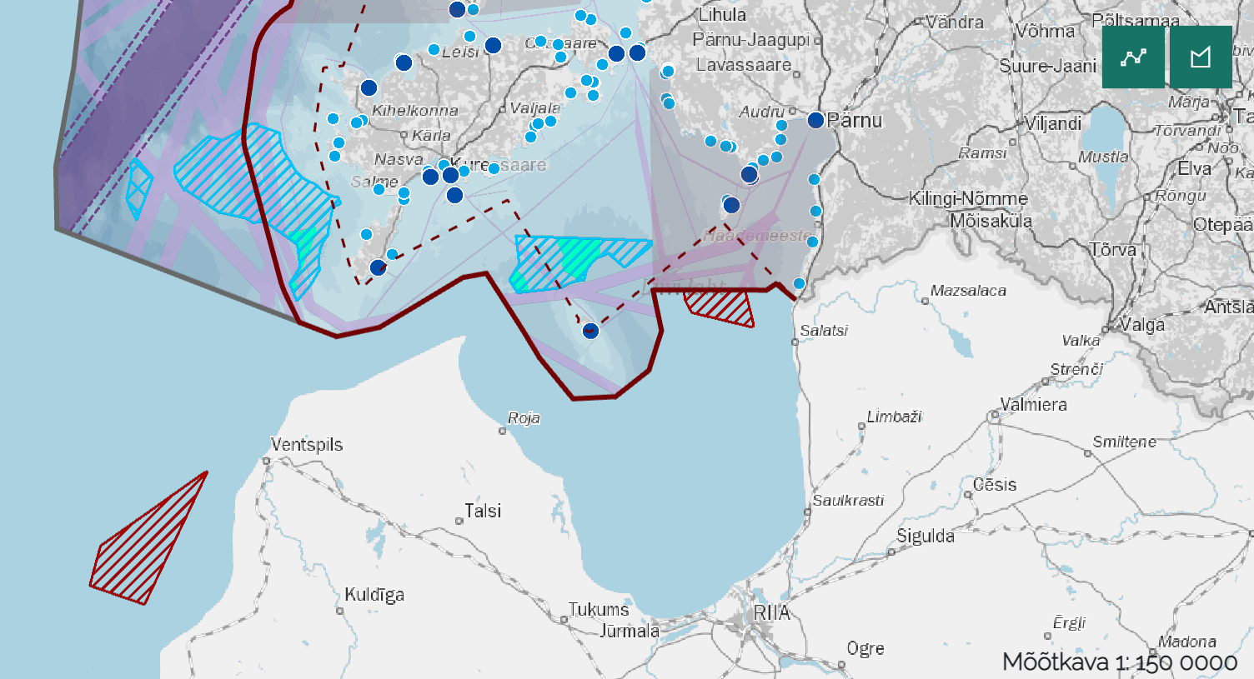
3.attēls. Iespējamās atkrastes vēja parka atrašanās vietas Igaunijā un Latvijā .
Priekšizpētes veikšanai tika izsludināts iepirkums, kuru saskaņā ar Kopprojekta ELWIND darba grupas izstrādātajiem un Vadības grupas apstiprinātajiem kritērijiem veic Igaunijas Vides investīciju centrs. Minētais iepirkums sekmīgi noslēdzās 2021. gada 6. augustā, bet priekšizpētes rezultāti sagaidāmi 2021. gada decembra sākumā.
Priekšizpētes pētījuma mērķis ir sniegt rekomendācijas divu laukumu (viena Latvijā un viena Igaunijā) izvēlei Kopprojekta ELWIND attīstībai, ņemot vēra tehniskos, ekonomiskos un ilgtspējības apsvērumus. Izvēlētajiem laukumiem 2022.gadā tiks uzsākta IVN procedūra. Priekšizpētes pētījumā Latvijas Republikas teritoriālajos ūdeņos tika iekļauti divi laukumi – 200 km² liels laukums vēja parku izpētes zonas E4 dienvidu daļā un 184 km² liels laukums vēja parku izpētes zonā E5, skat 4.attēlu.
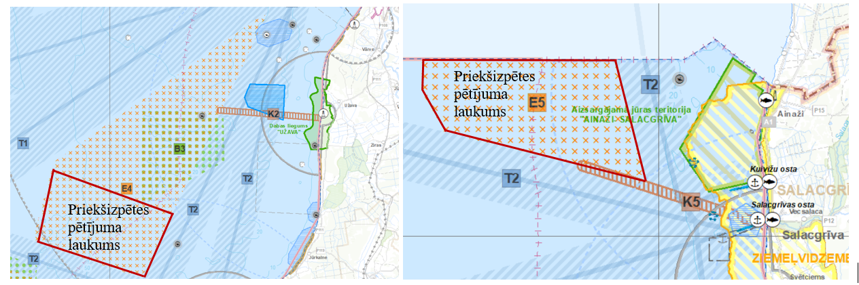
a
b
4.attēls. Kopprojektā ELWIND priekšizpētes pētījumā izvēlētie laukumi vēja parku izpētes zonās E4 (a) un E5(b).
Kopprojekta ELWIND atkrastes vēja parka laukumu ar veikto IVN un sagatavoto elektropārvades tīklu pieslēgumu plānots nodot izsolē 2025. – 2026. gadā, lai līdz 2030. gadam projekta attīstītājs (izsoles uzvarētājs) pabeigtu atkrastes vēja parka izbūvi un pārvades sistēmas operatori izbūvētu elektropārvades tīklu savienojumus un to pievienojumus sauszemes elektropārvades tīklam.
Kopprojekta ELWIND IVN posma un starptautisko investoru piesaistīšanas nepieciešamo pasākumu īstenošanai, tai skaitā publicitātes aktivitāšu nodrošināšanai, kā arī turpmākajai finansējuma nodrošināšanai EM un LIAA darbiniekiem 2022. un 2023. gadā varētu būt nepieciešams papildus finansējums 100 000 EUR katru gadu, tostarp nodrošinot, ka projekta ietvaros īstenotās aktivitātes tiek savlaicīgi saskaņotas ar Ekonomikas ministriju.
Vienlaicīgi ar atkrastes vēja parku laukumu izvērtējumu, pārvades sistēmas operatori AST un Elering uzsāka izpēti par iespējamo pievienošanas punktu izvērtējumu sauszemē un paredzēto sauszemes trases koridoru salīdzināšanu, kā arī izpēti par potenciālā jūras elektropārvades tīkla variantiem un to izmaksu izvērtējumu. Abu izpēšu rezultāti un secinājumi ir sagaidāmi 2021. gada beigās.
Projekta izstrādes un infrastruktūras izveidei plānots piesaistīt līdzfinansējumu no CEF līdzekļiem. Lai Kopprojekts ELWIND varētu pretendēt uz CEF-ENERGY līdzfinansējumu elektroenerģijas pārvades infrastruktūras izbūvei ar atbalsta likmi līdz 75% apmērā, tā infrastruktūras daļa jābūt iekļautai Eiropas plānošanas attīstības dokumentos atbilstoši Eiropas Parlamenta un Padomes Regulai (ES) Nr. 347/2013, ar ko nosaka Eiropas energoinfrastruktūras pamatnostādnes, tas ir, tam jābūt iekļautam Eiropas Savienības Pārvades sistēmas operatoru apvienības (turpmāk – ENTSO-E) Eiropas kopienas elektropārvades tīkla desmitgades attīstības plānā un Kopējo interešu projektu (turpmāk – PCI) sarakstā. 2021. gada 15. oktobrī projekts ir iekļauts ENTSO-E desmitgades attīstības plānā 2022, pēc kura apstiprināšanas projekts jāiekļauj 6.PCI sarakstā. 6.PCI saraksts, kurā plānots iekļaut atkrastes vēja parka un infrastruktūras projektus, tiks publicēts 2023.gadā. Vienlaikus, Kopprojekts ELWIND var pretendēt uz CEF-RES līdzfinansējumu pārrobežu projektiem atjaunojamās enerģijas jomā (neiekļaujot pārvades infrastruktūru) ar atbalsta likmi līdz 50% apmērā un šī līdzfinansējuma pirmais uzsaukums gaidāms 2022.gada 3.ceturksnī.

Latvijā veicamās aktivitātes
Kopprojekta ELWIND īstenošana paredzēta trīs provizorisku posmu ietvaros, ievērojot veicamo aktivitāšu prioritāro secību:
- priekšizpētes posms (īstenošana 2020. – 2021.gads);
- izpētes posms (īstenošana 2022. – 2025.gads);
- celtniecības posms (īstenošana 2026. – 2030.gads).
Kopprojekta ELWIND priekšizpētes posma mērķis ir uzsākt projekta stratēģisku ieviešanu, izstrādājot efektīvu un ekonomiski izdevīgu tehniskā risinājuma plānu, kas nodrošinātu pamatojumu CEF līdzfinansējuma piesaistei. Projekta priekšizpētes posmā tiek:
- veikti līdzfinansējuma pieteikumam nepieciešamie izpētes un sagatavošanās darbi;
- izstrādāts projekta plāns, laika grafiks, budžets un finansējuma modelis nākošā (izpētes) posma finansēšanai;
- veikts sākotnējais atkrastes vēja parka laukumu un jūras elektropārvades tīkla izvērtējums;
- izstrādāts Kopprojekta ELWIND pārvaldības modelis;
- noslēgta Igaunijas un Latvijas starpinstitucionālā vienošanās.
Kopprojekta ELWIND izpētes posmā tiek plānotas šādas aktivitātes:
- CEF līdzfinansējuma pieteikumu sagatavošana;
- ekonomiski tehniskās priekšizpētes veikšana;
- alternatīvu līdzfinansējuma modeļu izpēte;
- Kopprojekta ELWIND īstenošanai nepieciešamā likumiskā ietvara izmaiņu aktualizācija;
- ārpakalpojuma iepirkumu Kopprojekta ELWIND IVN organizēšana;
- integrēšanas tirgū mehānisma izstrāde.
Kopprojekta ELWIND secīga īstenošana paredz minēto posmu savstarpēji papildinošas saiknes nodrošināšanu, vadoties pēc apstiprinātās ceļa kartes un ieviešot koordinējošu pārrobežas pārvaldības modeli.

Atkrastes vēja parka savienojums ar elektroenerģijas pārvades sistēmu
Kopprojektā ELWIND attīstītais atkrastes vēja parks ir plānots kā hibrīdprojekts, t.i. vēja parks vienlaicīgi gan ražos elektrību ar atkrastes vēja parka turbīnām, gan nodrošinās vēl vienu elektropārvades tīkla starpsavienojumu starp Igauniju un Latviju.
Latvijas un Igaunijas elektroenerģijas pārvades sistēmas operatori AST un Elering ir veikuši plānoto atkrastes vēja parku pievienojumu pie pārvades sistēmas tīkla modelēšanu un izvērtējuši gan tehniskos, gan ekonomiskos rādītājus. Galējās izmaksas un tehnisko risinājumu, lai pievienotos pie elektropārvades tīkla sauszemē, kā arī nepieciešamību stiprināt iekšējos tīklus gan Latvijas, gan Igaunijas pusē, noteiks atkrastes vēja parka laukuma novietojums un divas izpētes, kuras plānots pabeigt 2021. gada beigās.
2021. gada vasarā AST un Elering uzsāka trases izpēti vairākiem pievienošanas punktiem pie esošā elektropārvades tīkla Latvijā un Igaunijā. Izpēti veic iepirkuma procesā izvelētais konsultants Skepast&Pukhim, ar kuru līgums ir noslēgts 2021.gada septembrī. Izpētes rezultāti ir sagaidāmi 2021. gada beigās. Paralēli, 2021. gada vasarā AST un Elering uzsāka jūras tehniskā kataloga izpēti, kurā plānots izpētīt iespējamās jūras elektropārvades infrastruktūras tehnoloģijas, jūras elektropārvades tīkla pievienošanas variantus, priekšrocības un trūkumus un sagaidāmas izmaksas. Izpēti veic iepirkuma procesā izvelētais konsultants BLIX, ar kuru līgums ir noslēgts 2021.gada septembrī. Izpētes rezultāti ir sagaidāmi 2021. gada beigās. Abas minētas izpētes ir priekšnoteikums elektropārvades infrastruktūras IVN procesa sākumam un turpmākam lēmumam par elektropārvades infrastruktūras izbūvi.

Privāto investoru interese atkrastes vēja parku attīstībai
Vienlaicīgi ar Kopprojekta ELWIND īstenošanu ir novērojama aktīva ārvalstu vēja parku attīstītāju interese par iespējām attīstīt atkrastes vēja parkus Latvijas Republikas teritoriālajos ūdeņos. Izstrādātais Jūras plānojums 2030, kurās pietiekami precīzi ir norādītas potenciālās atkrastes vēja parka atrašanās vietas, vienlaicīgi ar atkrastes vēju tehnoloģiju izmaksu samazināšanos un Kopprojekta ELWIND attīstību ir radījis pozitīvus priekšnoteikumus vēja parku attīstītāju interesei.
Komersanta iespējas iegūt licenci jūras telpas un saistīto teritoriālo laukumu izmantošanai noteic Jūras vides aizsardzības un pārvaldības likums un tā 19. panta ceturtajai daļai pakārtotie Ministru kabineta 2014. gada 14.oktobra noteikumi Nr. 631 ”Latvijas Republikas iekšējo jūras ūdeņu, teritoriālās jūras un ekskluzīvās ekonomiskās zonas būvju būvnoteikumi” (turpmāk – MK noteikumi Nr.631). Saskaņā ar MK noteikumiem Nr. 631 Ministru kabinets izsniedz licenci jūras izmantošanai izpētei, būvniecībai, iekārtu uzstādīšanai, būvju ekspluatācijai, un elektropārvades kabeļlīniju ierīkošanai, pirms tam ar ikreizēju rīkojumu nosakot konkrētu jūras teritoriju, kas tiek atvēlēta konkursa par tiesībām jūras laukuma izmantošanai izsludināšanai
MK noteikumi Nr. 631 nosaka, ka mēneša laikā pēc rīkojuma izdošanas par licences laukuma noteikšanu vēja parka izpētei un izbūvei un licences laukuma noteikšanu elektropārvades kabeļu koridora ierīkošanai EM izsludina konkursu par tiesībām iegūt licenci laukuma jūrā izmantošanai, kura rezultātā var tikt izvēlēts komersants, kuram tiks piešķirta licence laukuma jūrā izmantošanai uz 30 gadiem.
Tādējādi uz Kopprojektā ELWIND izvēlēto atkrastes vēja parka laukumu, saskaņā ar spēkā esošo normatīvo regulējumu, var pretendēt jebkurš privātais vēja parku attīstītājs. Ņemot vērā iepriekš minēto, kā arī to, ka normatīvajā regulējumā jāiekļauj iespēja jūrā ierīkot pārrobežu vēja parku, EM šobrīd strādā pie attiecīgo grozījumu izstrādes MK noteikumos Nr. 631.

Kopsavilkums
Kopprojekta ELWIND īstenošana tika uzsākta 2020. gadā, provizoriski izvēloties vairākus potenciāli attīstāmus vēja parka laukumus, no kuriem divi atrodas Latvijas Republikas teritoriālajos ūdeņos – 200 km² liels laukums vēja parka izpētes zonā E4 un otrs laukums, kas noklāj visu vēja parka izpētes zonu E5. Saskaņā ar laika un darbu grafiku 2021. gada decembrī viens no šiem laukumiem tiks noteikts kā perspektīvākais tālākai vēja parka attīstībai Latvijas teritoriālās jūras un ekskluzīvās ekonomiskās zonas ūdeņos Kopprojekta ELWIND ietvaros.
Kopprojektā ELWIND priekšizpētē izvēlētajam laukumam un tam nepieciešamajiem savienojumiem ar elektropārvades tīkliem 2022. – 2025.gadā tiks veikts IVN, piesaistot CEF līdzfinansējumu. Pēc IVN veikšanas atbilstošajam atkrastes vēja parka laukumam tiek plānota tirgus integrācija, kurai sekos atkrastes vēja parka būvniecība un tehniskā aprīkošana. Kopprojekta ELWIND pabeigšana plānota 2030. gadā, atkrastes vēja parku nododot ekspluatācijā un uzsākot AER balstītu elektroenerģijas ražošanu.
Kopprojekta ELWIND norise notiek saskaņā ar izstrādāto ceļa karti, ievērojot plānotos termiņus un secīgi attīstot produktīvu, iekļaujošu un efektīvu sadarbību ar starptautiskajiem partneriem, ieskaitot Eiropas Savienības dalībvalstu iestādes, vadošos nozares komersantus un iespējamos atkrastes vēja parku attīstītājus.

Ministrs J. Vitenbergs

Vīza: valsts sekretārs E. Valantis

A. Līckrastiņa, 67013029
Agnese.Lickrastina@em.gov.lv

Nosaukums oriģinālvalodā “Memorandum of Understanding for a joint Estonian-Latvian offshore wind project for generation of energy from renewable sources”
Eiropas Komisijas paziņojums “Vadlīniju dokuments par vēja enerģijas attīstību un ES dabas tiesību aktiem”.
Eiropas Komisijas paziņojums “Gatavi mērķrādītājam 55 %”: ES 2030. gadam nospraustā klimata mērķrādītāja sasniegšana ceļā uz klimatneitralitāti”.
Pētījums “Study on Baltic offshore wind energy cooperation under BEMIP”: https://op.europa.eu/en/publication-detail/-/publication/9590cdee-cd30-11e9-992f-01aa75ed71a1/language-en/format-PDF/source-107469700
Nacionālais enerģētikas un klimata plāns 2021.-2030. gadam, pieejams: https://www.em.gov.lv/lv/nacionalais-energetikas-un-klimata-plans.
Jūras plānojums 2030 pieejams: https://www.varam.gov.lv/lv/juras-telpiskais-planojums
Starptautiskās jūrniecības organizācijas 2005. gada rezolūcija MEPC.136(53), pieejama: http://www.imo.org/en/KnowledgeCentre/IndexofIMOResolutions/Marine-Environment-Protection-Committee-%28MEPC%29/Documents/MEPC.136%2853%29.pdf
- Direktīva 2018/2001: Eiropas Parlamenta un Padomes 2018. gada 11. decembra Direktīva 2018/2001 par no atjaunojamajiem energoresursiem iegūtas enerģijas izmantošanas veicināšanu un ar ko groza un sekojoši atceļ Direktīvas 2001/77/EK un 2003/30/EK.

